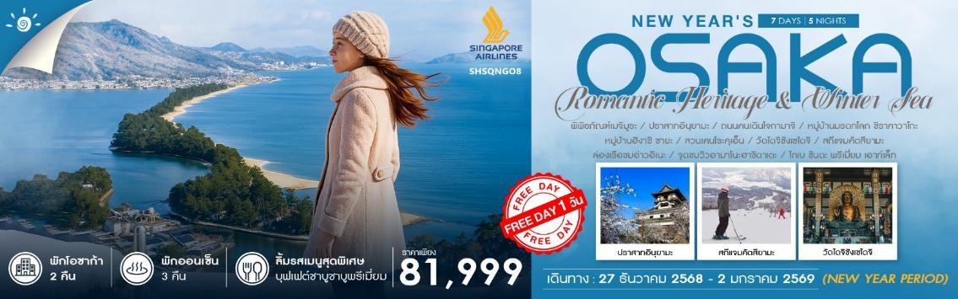

|  |  |  |  |  |  |
| --- | --- | --- | --- | --- | --- |
| **วันที่** | **กำหนดการ** | **เช้า** | **เที่ยง** | **เย็น** | **โรงแรม** |
| **1** | **กรุงเทพฯ (สนามบินสุวรรณภูมิ) – สิงคโปร์ (SQ713 : 20.00-23.30)** | X | X | ✈ |  |
| **2** | **สิงคโปร์ – นาโกย่า (SQ672 : 01.20-08.30) – พิพิธภัณฑ์เมจิมูระ – ปราสาทอินุยามะ – ถนนคนเดินโจกามาจิ – เมืองทาคายาม่า** | ✈ | 🍽 | 🍽 | **HIDA HOTEL PLAZA**  **หรือเทียบเท่า** |
| **3** | **เมืองกิฟุ – หมู่บ้านมรดกโลก ชิราคาวาโกะ – เมืองคานาซาวะ – หมู่บ้านฮิงาชิ ชายะ – สวนเคนโระคุเอ็น – จังหวัดฟุคุอิ** | 🍽 | 🍽 | 🍽 | **OEDO ONSEN MONOGATARI AWARA**  **หรือเทียบเท่า** |
| **4** | **เมืองฟุคุอิ – วัดไดจิซังเซไดจิ – สกีแจมคัตสึยามะ – จังหวัดเกียวโต** | 🍽 | 🍽 | 🍽 | **MERCURE KYOTO MIYAZU RESORT & SPA**  **หรือเทียบเท่า** |
| **5** | **เมืองเกียวโต – ล่องเรือชมอ่าวอิเนะ – จุดชมวิวอามาโนะฮาชิดาเตะ – เมืองโกเบ – โกเบ ซันดะ พรีเมี่ยม เอาท์เล็ท – จังหวัดโอซาก้า** | 🍽 | 🍽 | 🍽 | **HOLIDAY INN EXPRESS OSAKA CITY CENTRE MIDOSUJI**  **หรือเทียบเท่า** |
| **6** | **อิสระท่องเที่ยวและช้อปปิ้ง (ไม่รวมค่าเดินทาง)** | 🍽 | X | X | **HOLIDAY INN EXPRESS OSAKA CITY CENTRE MIDOSUJI**  **หรือเทียบเท่า** |
| **7** | **โอซาก้า – สิงคโปร์ (SQ619 : 10.10-16.05) – สิงคโปร์ – กรุงเทพฯ (สนามบินสุวรรณภูมิ) (SQ714 : 17.10-18.45)** | 🍽 | ✈ | ✈ |  |
| **\*\*\* กรุณาเตรียมค่าทิปไกด์และคนขับรถ จำนวน 1,000 บาท \*\*\*** | | | | | |

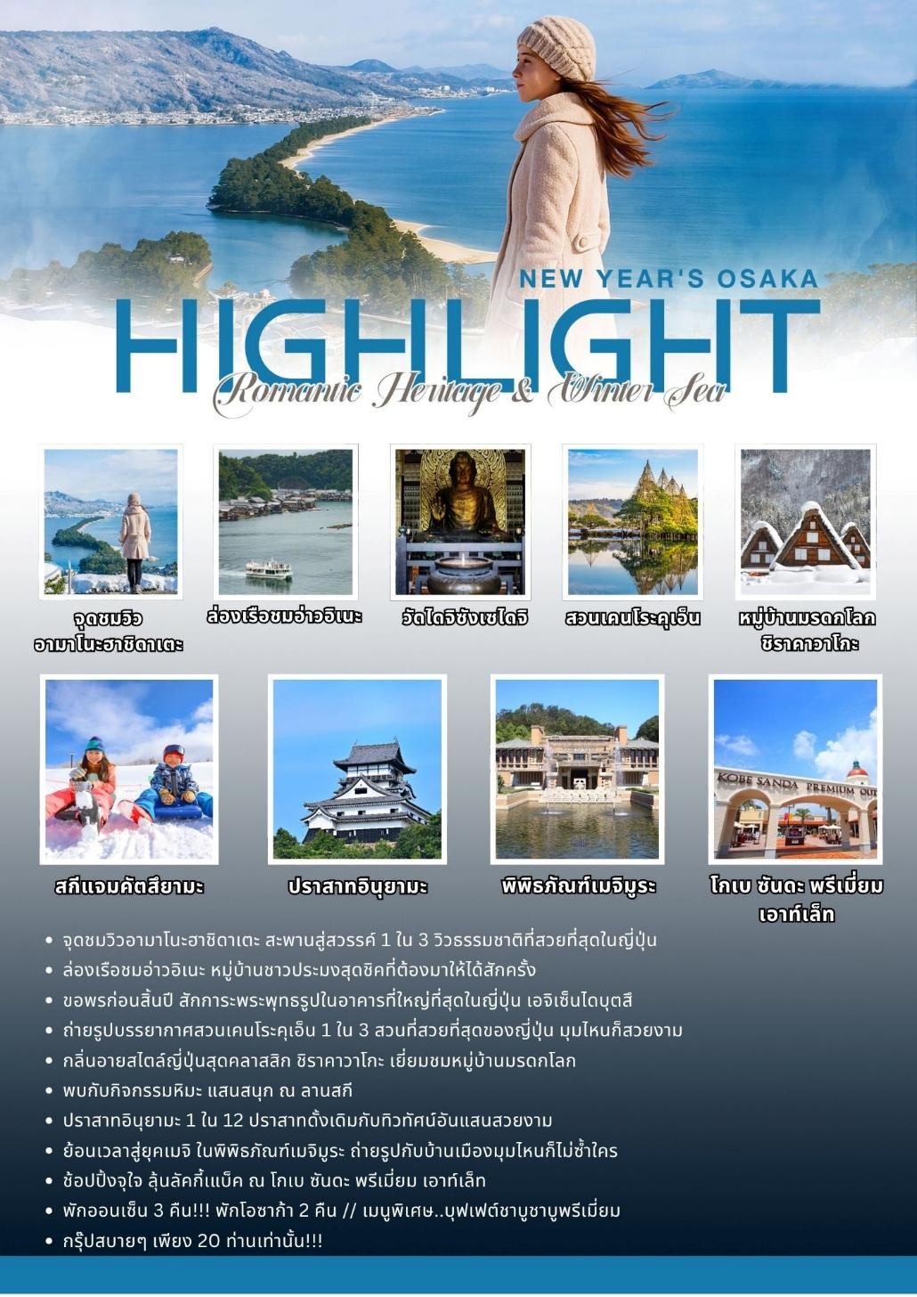

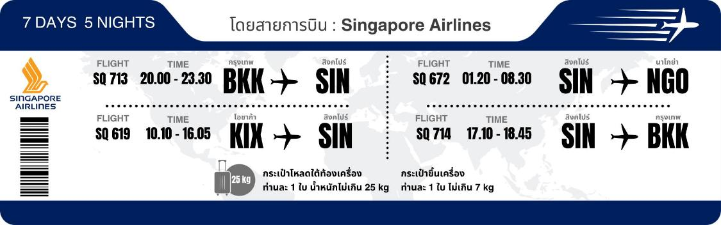**โปรแกรมการเดินทาง**

**วันแรก กรุงเทพฯ (สนามบินสุวรรณภูมิ) – สิงคโปร์ (SQ713 : 20.00-23.30)**

**17.00 น.** 🗣 พร้อมกันที่ **สนามบินสุวรรณภูมิ อาคารผู้โดยสารขาออก (ระหว่างประเทศ) ชั้น 4 ประตู 6 เคาน์เตอร์ K สายการบิน SINGAPORE AIRLINES (SQ)** โดยมีเจ้าหน้าที่จากทางบริษัทฯ คอยต้อนรับ และอำนวยความสะดวกแก่ท่านก่อนออกเดินทาง

**\*\*สำคัญมาก !! ประเทศญี่ปุ่นไม่อนุญาตให้นำอาหารสดจำพวก เนื้อสัตว์ พืช ผัก ผลไม้ เข้าประเทศ หากฝ่าฝืนมีโทษปรับและจับ\*\***

**20.00 น. เหินฟ้าสู่** **สนามบินชางงี ประเทศสิงคโปร์** **โดยสายการบิน** **SINGAPORE AIRLINES** **เที่ยวบินที่** **SQ713✈**

* **เที่ยวบินหรือเวลาอาจมีการเปลี่ยนแปลง ทั้งนี้ขึ้นอยู่กับสายการบินเป็นผู้กำหนด**
* **ขอสงวนสิทธิ์ในการเลือกที่นั่งบนเครื่องบิน เนื่องจากการจัดที่นั่งบนเครื่องบิน เป็นสิทธิ์ของเจ้าหน้าที่เช็คอิน ซึ่งทางบริษัทไม่สามารถเข้าไปแทรกแซงได้**

**กรณีผู้เดินทางต้องการขอวีลแชร์ที่สนามบิน กรุณาแจ้งกับทางบริษัททัวร์ฯ ทันที หลังจากที่ท่าน**

**ชำระเงินมัดจำค่าทัวร์เรียบร้อยแล้ว**

**หมายเหตุ : หากผู้เดินทางต้องการนำวีลเเชร์ส่วนตัวไปเอง จะต้องเป็นวีลแชร์ที่ไม่มีแบตเตอรี่**

***(บริการอาหารและเครื่องดื่มบนเครื่อง)***

**\*\*การบริการอาหารและเครื่องดื่มบนเครื่องบิน เป็นบริการของสายการบิน ทั้งนี้อาจจะมีการเปลี่ยนแปลงได้ขึ้นอยู่กับนโยบายของสายการบิน โดยไม่ต้องเเจ้งให้ทราบล่วงหน้า\*\***

**23.30 น.** เดินทางถึง **สนามบินชางงี ประเทศสิงคโปร์ จากนั้นต่อไฟลท์ไปนาโกย่า**

**วันที่สอง สิงคโปร์ – นาโกย่า (SQ672 : 01.20-08.30) – พิพิธภัณฑ์เมจิมูระ – ปราสาทอินุยามะ – ถนนคนเดินโจกามาจิ – เมืองทาคายาม่า**

**01.20 น. เหินฟ้าสู่ สนามบินชูบุเซ็นแทรร์ เมืองนาโกย่า โดยสายการบิน SINGAPORE AIRLINES เที่ยวบินที่ SQ672✈**

***(บริการอาหารและเครื่องดื่มบนเครื่อง)***

**08.30 น.** เดินทางถึง **สนามบินชูบุเซ็นแทรร์ เมืองนาโกย่า** **(เวลาท้องถิ่นเร็วกว่าไทย 2 ช.ม. กรุณาปรับนาฬิกาของท่านเป็นเวลาท้องถิ่นเพื่อสะดวกในการนัดหมาย)** หลังผ่านพิธีการตรวจคนเข้าเมืองและศุลกากรเรียบร้อยแล้ว

นำท่านเดินทางสู่ **พิพิธภัณฑ์เมจิมูระ** ตั้งอยู่ในเมืองอินุยามะ จังหวัดไอจิ เป็นพิพิธภัณฑ์กลางแจ้งขนาดใหญ่ที่มีวัฒนธรรมในยุคเมจิ (1868–1912) เป็นแหล่งท่องเที่ยวเชิงประวัติศาสตร์ที่ทรงอิทธิพลที่สุดแห่งหนึ่งของญี่ปุ่น ที่นี่เหมือน “ตำราประวัติศาสตร์มีชีวิต” แห่งยุคปฏิรูปญี่ปุ่น ที่เล่าเรื่องราวความเปลี่ยนแปลงของประเทศ ผ่านสถาปัตยกรรมและบรรยากาศจริงราวกับย้อนเวลากลับไปในอดีต ให้ท่านได้สัมผัสบรรยากาศแบบญี่ปุ่นดั้งเดิมท่ามกลางอาคารที่มีอายุนับร้อยปี

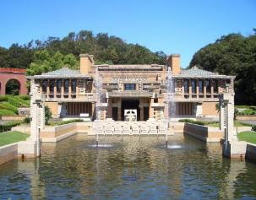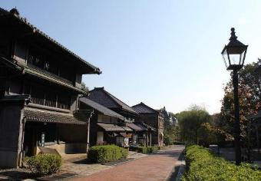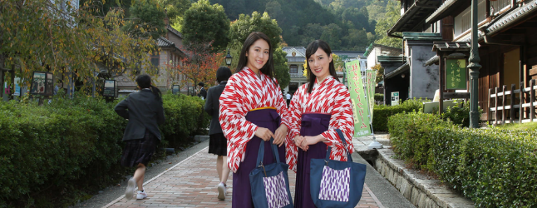

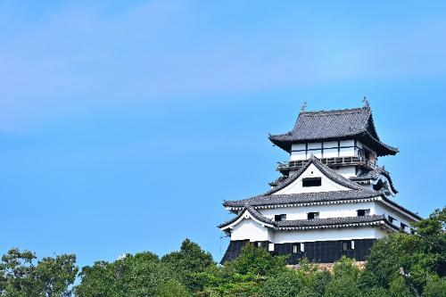**เที่ยง** 🍽 **รับประทานอาหารกลางวัน ณ ภัตตาคาร**

**บ่าย** นำท่านเดินทางสู่ **ปราสาทอินุยามะ** เป็นหนึ่งในปราสาทที่เก่าแก่และมีความสำคัญทางประวัติศาสตร์ของญี่ปุ่น ตั้งอยู่ในเมืองอินุยามะ จังหวัดไอจิ เป็นหนึ่งใน 12 ปราสาทที่ยังคงรักษาโครงสร้างดั้งเดิมไว้ และได้รับการยกย่องให้เป็นสมบัติประจำชาติของญี่ปุ่น ให้ท่านชมปราสาทอินุยามะตั้งอยู่บนเนินเขาริมแม่น้ำคิโสะ ทัศนียภาพที่งดงามของหุบเขาคิโสะและพื้นที่โดยรอบจะงดงามที่สุดในช่วงฤดูใบไม้ผลิและฤดูใบไม้ร่วง

จากนั้นนำท่านสู่ **ถนนคนเดินโจกามาจิ** หรือ Castle Town ของอินุยามะ เป็นย่านเมืองเก่าที่ตั้งอยู่บริเวณเชิงปราสาทอินุยามะ บรรยากาศแบบเอโดะยังคงอยู่ครบ ทั้งร้านค้า คาเฟ่ และอาคารสไตล์ญี่ปุ่นดั้งเดิม ในท่านได้เดินชมและสัมผัสวิถีชีวิตท้องถิ่น

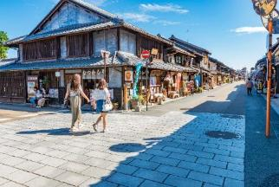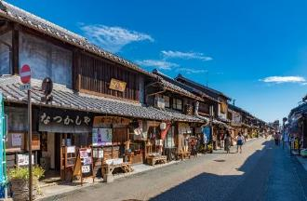

จากนั้นนำท่านเดินทางสู่ **เมืองทาคายาม่า**

🛏 **พักที่ HIDA HOTEL PLAZA หรือเทียบเท่า**

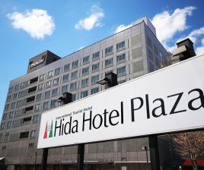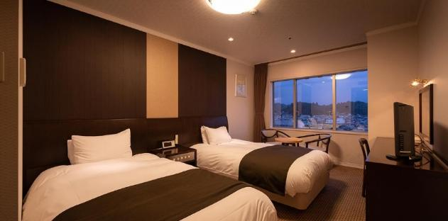

**ค่ำ** 🍽 **รับประทานอาหารค่ำ ณ ห้องอาหารโรงแรม**

หลังรับประทานอาหารแล้วเชิญท่านพักผ่อนไปกับการแช่ **ออนเซ็น** น้ำแร่ธรรมชาติผ่านความร้อนใต้พิภพเพื่อผ่อนคลายความเมื่อยล้าเลือดลมเดินดีเสริมสุขภาพให้กระปรี้กระเปร่าผิวพรรณสดใสมีน้ำมีนวลช่วยระบบการเผาผลาญของร่างกายให้อยู่ในสภาพคงที่ ความอัศจรรย์แห่งการอาบน้ำแร่แบบญี่ปุ่นนี่เองทำให้มีผู้กล่าวถึงว่า **=> หากมาที่ญี่ปุ่นแล้วไม่ได้ลงอาบน้ำแร่ก็เหมือนกับว่าท่านมาไม่ถึงญี่ปุ่น！**

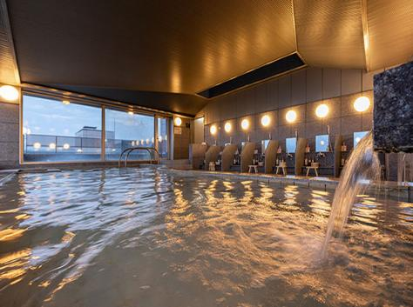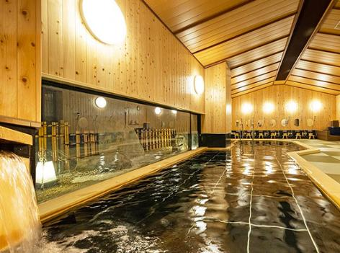

**วันที่สาม เมืองกิฟุ – หมู่บ้านมรดกโลก ชิราคาวาโกะ – เมืองคานาซาวะ – หมู่บ้านฮิงาชิ ชายะ – สวนเคนโระคุเอ็น – จังหวัดฟุคุอิ**

**เช้า** 🍽 **รับประทานอาหารเช้า ณ ห้องอาหารโรงแรม**

นำท่านเดินทางสู่ **เมืองกิฟุ** ชม 1 ในสถานที่มรดกโลกทางวัฒนธรรมจากยูเนสโก ที่ต้องไปสักครั้งในชีวิต พลาดไม่ได้กับการมาชม **หมู่บ้านชิราคาวาโกะ** **“ดินแดนแห่งเทพนิยายกลางหุบเขา”** ตัวอาคารมีเอกลักษณ์เฉพาะตัวสไตล์ **“กัสโชสึคุริ”** หลังคาทรงจั่วคล้ายพนมมือไหว้ ให้ท่านเดินเล่นชมความงามของหมู่บ้าน ราวกับว่าอยู่ในโลกนิทานที่มีความสวยงามไม่ว่าในฤดูไหน

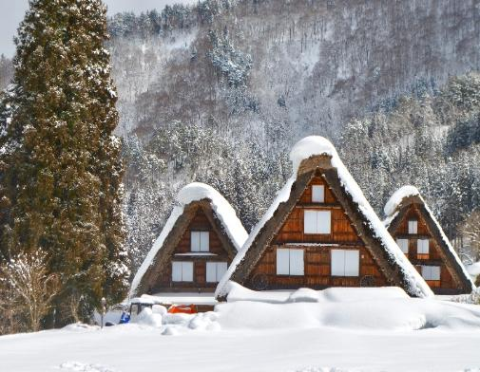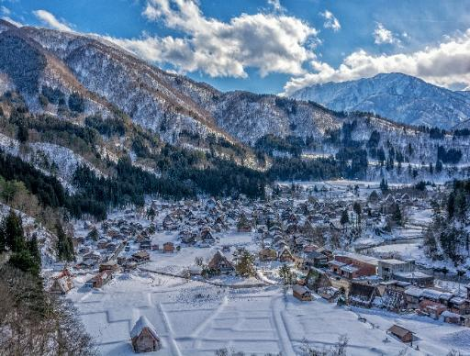

**เที่ยง** 🍽 **รับประทานอาหารกลางวัน ณ ภัตตาคาร**

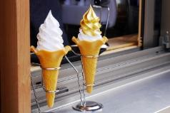**บ่าย** นำท่านเดินทางสู่ **เมืองคานาซาวะ** เมืองที่เต็มไปด้วยกลิ่นอายญี่ปุ่นโบราณผสานกับเทคโนโลยีทันสมัย แผ่นทองคำเปลว 99% ของประเทศผลิตที่เมืองนี้ เรียกได้ว่าเป็นเมืองหลวงทางวัฒนธรรมและเศรษฐกิจของภูมิภาคโฮคุริคุ จากนั้นนำท่านสัมผัสบรรยากาศย้อนยุคกันที่ **หมู่บ้านฮิงาชิ ชายะ** ย่านเกอิชาที่เก่าแก่ที่สุดในญี่ปุ่น ไฮไลท์ของหมู่บ้านนี้คือโรงน้ำชาไม้โบราณอายุกว่า 200 ปี (โรงน้ำชาชิมะ และโรงน้ำชาชาคาอิคาโระ) ที่ยังคงรักษาสถาปัตยกรรมแบบดั้งเดิมไว้จนถึงปัจจุบัน ตลอดสองข้างทางท่านจะได้พบกับร้านขายของที่ระลึกและคาเฟ่สไตล์ญี่ปุ่น ให้ท่านได้เพลิดเพลินในย่านน้ำชา ชิมของอร่อย และห้ามพลาดกับ ซอฟท์ครีมเคลือบแผ่นทองคำเปลว ว่ากันว่าเป็นขนมขึ้นชื่อที่สุดแห่งเมืองคานาซาว่า ***พิเศษ! รับซอฟท์ครีมฟรีท่านละ 1 โคน***

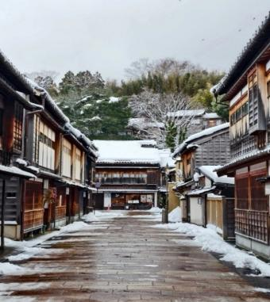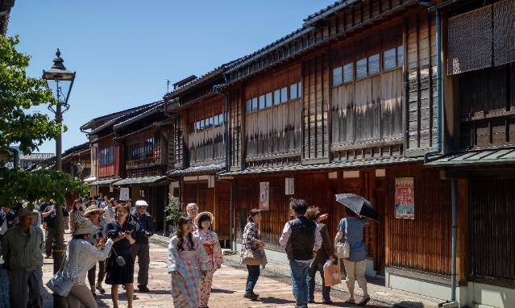

และนำพาท่านชม 1 ใน 3 สวนที่สวยที่สุดในญี่ปุ่น **สวนเคนโระคุเอ็น** สวนสไตล์ญี่ปุ่นดั้งเดิมที่ไม่ได้มีแค่ความงาม แต่ยังแฝงไว้ด้วย **“6 องค์ประกอบที่ดี”** ที่จะมอบประสบการณ์น่าประทับใจและฟินไปกับทัศนียภาพให้แก่ท่าน เป็นสวนที่ไม่ว่ามาฤดูไหนก็จะได้เห็นความงามที่แตกต่างกันทั้ง 4 ฤดู จากนั้นนำท่านเดินทางสู่ **จังหวัดฟุคุอิ**

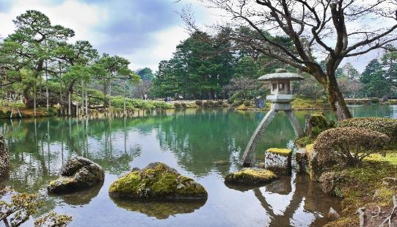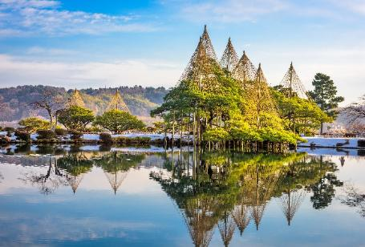

🛏 **พักที่ OEDO ONSEN MONOGATARI AWARA เทียบเท่า**

**ค่ำ** 🍽 **รับประทานอาหารค่ำ ณ ห้องอาหารโรงแรม**

เชิญท่านพักผ่อนไปกับการแช่ **ออนเซ็น** เพื่อผ่อนคลายความเมื่อยล้า ให้เลือดลมเดินดีเสริมสุขภาพให้กระปรี้กระเปร่าผิวพรรณสดใสมีน้ำมีนวลช่วยระบบการเผาผลาญของร่างกายให้อยู่ในสภาพคงที่

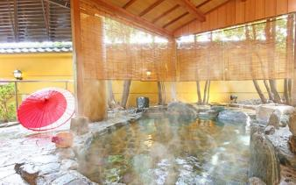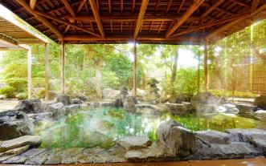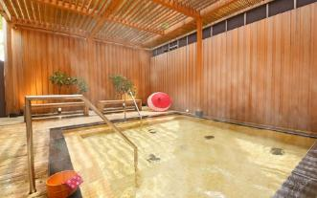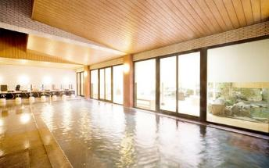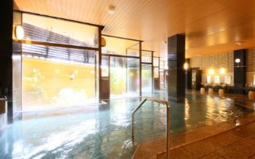

**วันที่สี่  เมืองฟุคุอิ – วัดไดจิซังเซไดจิ – สกีแจมคัตสึยามะ – จังหวัดเกียวโต**

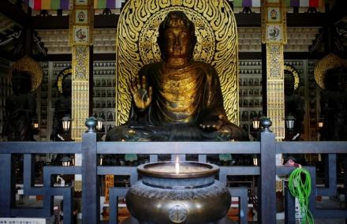**เช้า** 🍽 **รับประทานอาหารเช้า ณ ห้องอาหารโรงแรม**

นำท่านชม **วัดไดจิซังเซไดจิ** เมืองคัตสุยะมะ ชม **พระใหญ่เอจิเซ็น (Echizen Daibutsu)** พระพุทธรูปสำริดที่มีขนาดใหญ่กว่าองค์พระซึ่งประดิษฐานที่เมืองนารา จึงถือว่าเป็นองค์ที่ใหญ่ที่สุดในบรรดาองค์พระใหญ่ไดบุตสึของญี่ปุ่น มีความสูงถึง 17 เมตร สร้างขึ้นราวปี ค.ศ. 1987 และกำแพงที่โอมล้อมองค์พระพุทธรูปทั้ง 3 ด้าน ยังมีเทวรูปที่ทำจากหินและทองคำอีกกว่า 1,281 องค์ ว่ากันว่าพระใหญ่องค์นี้มีต้นแบบมาจากพระพุทธรูปที่ประดิษฐานในถ้ำหินหลงเหมิน ประเทศจีน ซึ่งเป็นมรดกโลก

จากนั้นนำท่านเดินทางสู่ **สกีแจมคัตสึยามะ (ใช้เวลาเดินทางประมาณ 2 ชั่วโมง)**

**เที่ยง** **อิสระรับประทานอาหารกลางวันตามอัธยาศัย ณ ลานสกี (รับเงินสดที่ไกด์ 2,000 เยน / ท่าน)**

**บ่าย** ให้ท่านอิสระที่ **สกีแจมคัตสึยามะ** ในจังหวัดฟุคุอิ เป็นลานสกีที่ใหญ่ที่สุดในฝั่งญีปุ่นตะวันตก ลักษณะลมที่แห้งและเย็นของฝั่งทะเลญี่ปุ่นทำให้หิมะที่ตกลงมามีลักษณะพิเศษคือเนื้อนุ่มละเอียดเหมือนผงแป้ง

**หมายเหตุ : ราคาทัวร์รวม : SLED (กระดานเลื่อนหิมะ)**

**ราคาทัวร์ไม่รวม : ค่าอาหาร, เครื่องดื่ม, ค่าเช่าชุด, ครูฝึก, ค่าเล่นและอุปกรณ์สำหรับการเล่นกิจกรรมต่างๆ**

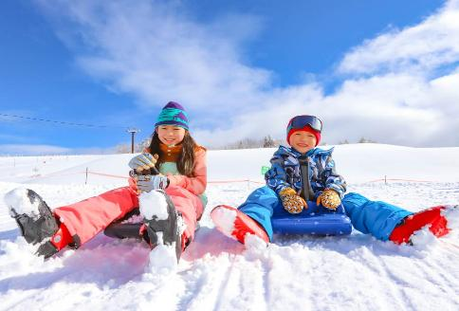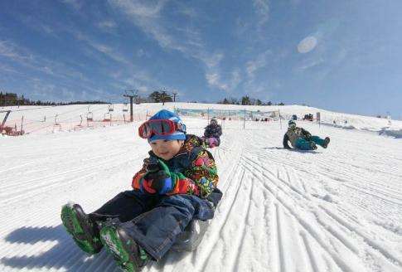

จากนั้นนำท่านเดินทางสู่ **จังหวัดเกียวโต (ใช้เวลาเดินทางประมาณ 4 ชั่วโมง)**

🛏 **พักที่ MERCURE KYOTO MIYAZU RESORT & SPA เทียบเท่า**

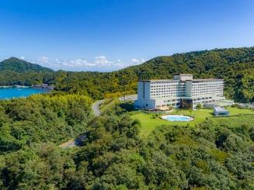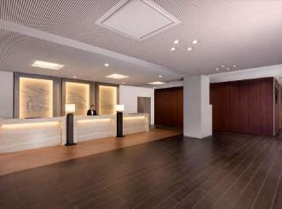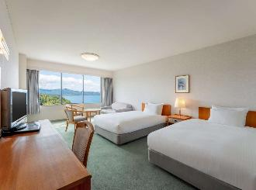

**ค่ำ** 🍽 **รับประทานอาหารค่ำ ณ ห้องอาหารโรงแรม *เมนูพิเศษ..บุฟเฟต์อาหาร + เครื่องดื่มแอลกอฮอล์ ไม่อั้น***

เชิญท่านพักผ่อนไปกับการแช่ **ออนเซ็น แบบเต็มอิ่มอีก 1 คืน!!!** เพื่อผ่อนคลายความเมื่อยล้าเลือดลมเดินดีเสริมสุขภาพให้กระปรี้กระเปร่าผิวพรรณสดใสมีน้ำมีนวลช่วยระบบการเผาผลาญของร่างกายให้อยู่ในสภาพคงที่

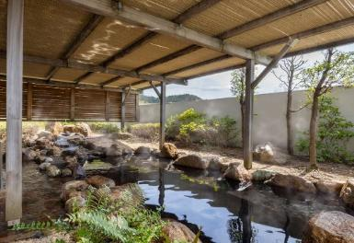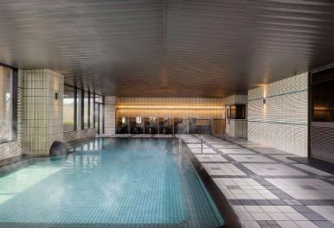

**วันที่ห้า เมืองเกียวโต – ล่องเรือชมอ่าวอิเนะ – จุดชมวิวอามาโนะฮาชิดาเตะ – เมืองโกเบ – โกเบ ซันดะ พรีเมี่ยม เอาท์เล็ท – จังหวัดโอซาก้า**

**เช้า** 🍽 **รับประทานอาหารเช้า ณ ห้องอาหารโรงแรม**

นำท่านเดินทางสู่ **หมู่บ้านอิเนะ** เป็นหมู่บ้านชาวประมงเล็กๆ อยู่ทางตอนเหนือของจังหวัดเกียวโต สัมผัสกิจกรรมยอดนิยมที่ไม่ควรพลาด **ล่องเรือชมอ่าวอิเนะ** ชมวิวบ้านฟุนายะลอยน้ำแบบใกล้ชิด เก็บภาพวิถีชีวิตของชาวประมงท้องถิ่นในบรรยากาศเงียบสงบรอบอ่าวอิเนะ (ใช้เวลา 30 นาที) เพลิดเพลินไปกับการให้อาหารฝูงนกนางนวล **หมายเหตุ.. ไม่ได้รวมค่าอาหารนก**

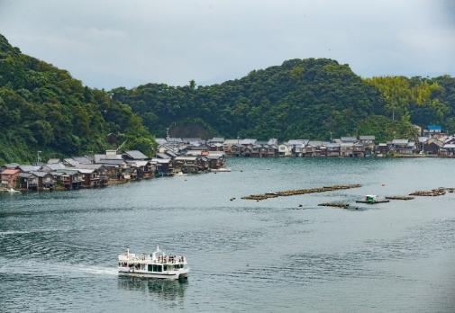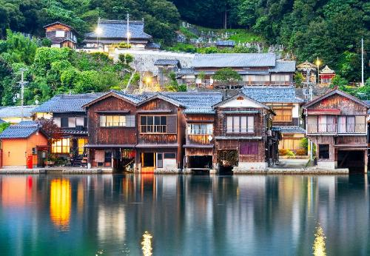

จากนั้นเปลี่ยนบรรยากาศชมวิวแบบพาโนราม่า นั่งเคเบิ้ลคาร์ขึ้นสู่จุดชมวิว 1 ใน 3 ที่สวยที่สุดของญี่ปุ่น **จุดชมวิวอามาโนะฮาชิดาเตะ** **“สะพานสู่สรวงสวรรค์”** สันดอนทรายมีความยาว 3.6 กิโลเมตร แนะนำวิธีมองสะพานสวรรค์ให้สวย **“สไตล์มาตะโนะโซกิ”** ต้องหันหลังกลับและก้มลงไปเพื่อมองลอดใต้หว่างขาของท่าน จะดูคล้ายมังกรที่กำลังบินขึ้นไปยังท้องฟ้า เสน่ห์ความงามที่รอให้ท่านมาสัมผัสด้วยตัวเอง

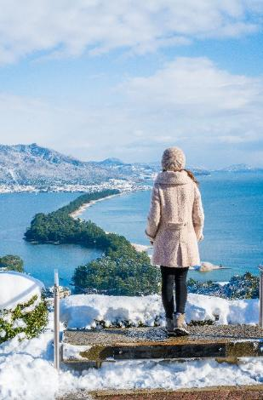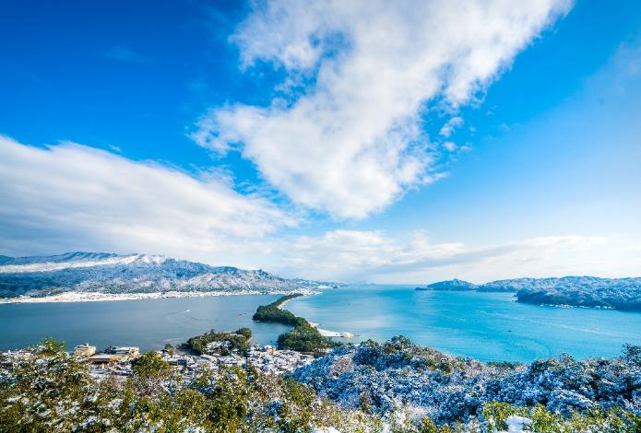

**เที่ยง** 🍽 **รับประทานอาหารกลางวัน ณ ภัตตาคาร**

**บ่าย** นำท่านเดินทางสู่ **เมืองโกเบ** ให้ท่านอิสระช้อปปิ้งที่ **โกเบ ซันดะ พรีเมี่ยม เอาท์เล็ท** เป็นเอาท์เล็ทมอลล์บนพื้นที่เปิดโล่ง ที่มีสถาปัตยกรรมสวยงามทันสมัยแวดล้อมด้วยบรรยากาศดีๆ มีสินค้าหลากหลายตั้งแต่ระดับกลางถึงระดับไฮเอนต์ มีร้านค้าแบรนด์ดังทั้งในและต่างประเทศราว 210 ร้านค้า ไม่ว่าจะเป็นแฟชั่นแบรนด์หรูจากยุโรป อเมริกาและจากญี่ปุ่น นอกจากนี้ยังมีแบรนด์กีฬาชั้นนำ รวมไปถึงเครื่องประดับ ของเล่นสำหรับเด็กๆ ยังมีของใช้ภายในบ้าน และมีศูนย์อาหาร Food Gallery ที่มีเมนูอาหารนานาชาติและของหวานร่วม 10 ร้านและมีคาเฟ่รวมอยู่ด้วย

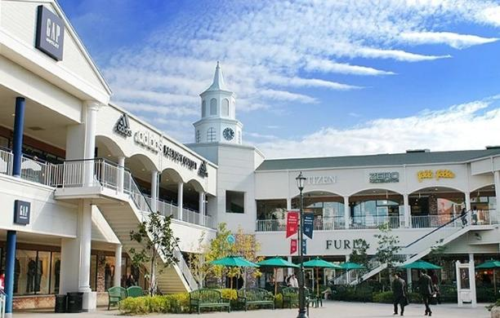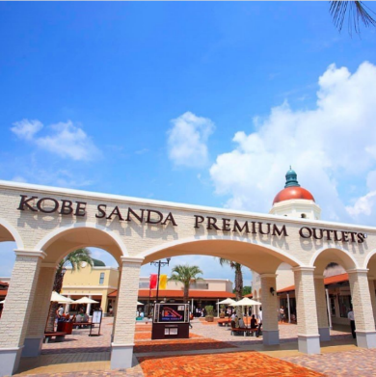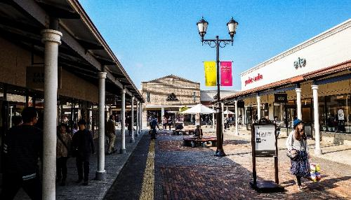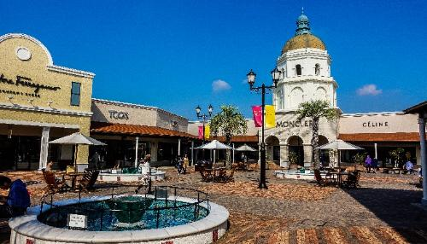

จากนั้นนำท่านเดินทางสู่ **จังหวัดโอซาก้า**

🛏 **พักที่ HOLIDAY INN EXPRESS OSAKA CITY CENTRE MIDOSUJI หรือเทียบเท่า**

**ค่ำ** 🍽 **รับประทานอาหารค่ำ ณ ภัตตาคาร เมนูพิเศษ..บุฟเฟต์ชาบูชาบูพรีเมี่ยม**

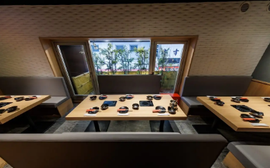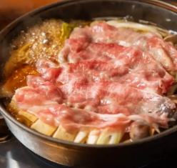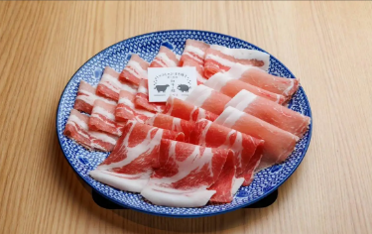

**วันที่หก อิสระท่องเที่ยวและช้อปปิ้ง (ไม่รวมค่าเดินทาง)**

**เช้า** 🍽 **รับประทานอาหารเช้า ณ ห้องอาหารโรงแรม**

**ใช้เวลาคุ้มค่าเต็มวัน เข้าสู่ช่วงเวลาอิสระท่องเที่ยว และช้อปปิ้งตามอัธยาศัย**

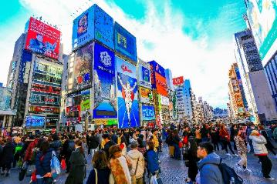**ไกด์แนะนำการเดินทาง (ไม่มีรถบัสให้บริการ)**

**ย่านชินไซบาชิ** ย่านช้อปปิ้งชื่อดังของโอซาก้า ภายในย่านนี้ท่านจะพบกับร้านค้าเก่าแก่ปะปนกันไปกับร้านค้าอันทันสมัย และสินค้าหลากหลายประเภทหลากหลายรูปแบบทั้งสำหรับเด็กและผู้ใหญ่ ซึ่งย่านนี้ถือว่าเป็นย่านแสงสีและบันเทิงชั้นนำแห่งหนึ่งของโอซาก้า อีกทั้งยังมีร้านอาหารทะเลขึ้นชื่อมากมาย ซึ่งเสน่ห์อย่างหนึ่งของย่านนี้คือ ทุกร้านค้าจะประดับประดาร้านของตนด้วยแสงไฟนีออนซึ่งดัดทำให้เป็นรูป ปู กุ้ง และปลาหมึก ซึ่งนักท่องเที่ยวให้ความสนใจและแวะถ่ายรูปกันเป็นที่ระลึกอย่างมาก และร้านค้าทุกแห่ง จะพยายามสร้างจุดเด่นให้แก่ร้านของตนให้ได้มากที่สุด เพื่อดึงดูดลูกค้าให้เข้ามาใช้บริการ สัญลักษณ์เด่นของย่านนี้คือ ตึกรูปเครื่องหมายการค้าของ กูลิโกะ ผลิตภัณฑ์ขนมชื่อดังจากญี่ปุ่นนั่นเอง อิสระเพื่อให้ท่านเลือกหาซื้อของต้องใจนานาชนิด อาทิ เครื่องสำอาง เสื้อผ้า รองเท้า กระเป๋า เครื่องไฟฟ้า ฯลฯ ตามอัธยาศัย

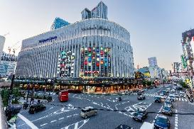**ย่านอุเมดะ** ย่านที่ได้ชื่อว่าเป็นศูนย์กลางทางความทันสมัยที่ชาวโอซาก้ารู้จักกันเป็นอย่างดี ศูนย์รวมแฟชั่นที่กำลังอินเทรนด์ แหล่งรวมร้านอาหารอันหลากหลาย ห้างสรรพสินค้านับไม่ถ้วน อีกทั้งยังอยู่ใกล้กับสถานีรถไฟ Osaka JR Station และสถานี Umeda อีกด้วย ช้อปสนุก เดินทางก็สะดวก ดีงามสุด

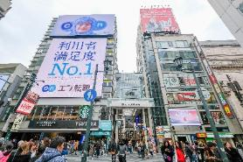

**ย่านนัมบะ** ตั้งอยู่ใจกลางเมืองโอซาก้าเป็นศูนย์รวมของทุกสิ่งไม่ว่าจะเป็นแหล่งช้อปปิ้ง แหล่งบันเทิง โรงละครเมืองใหม่ ทำให้มีโรงละครมาเปิดแสดงทางตอนใต้ของคลองมากมาย ตามมาด้วยโรงน้ำชาเปิดบริการกว่า 47 โรง

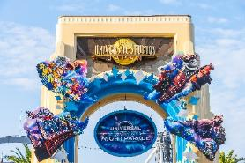**ยูนิเวอร์แซล สตูดิโอ** สนุกสนามเพลิดเพลินกับเครื่องเล่นมากมายที่จำลองมาจากฉากในภาพยนตร์ฮอลีวู้ด ซึ่งนักท่องเที่ยวที่ไปโอซาก้าจะพลาดไม่ได้ ภายในตกแต่งด้วยบรรยากาศราวกับเดินอยู่ในฮอลีวู้ดนิวยอร์ก และซานฟรานซิสโกเหมาะกับการเดินเล่นสนุกสนานและยังเต็มไปด้วยเครื่องเล่นอลังการ

**\*\*\*อาหารกลางวันและค่ำอิสระตามอัธยาศัยเพื่อให้ท่านใช้เวลาได้อย่างคุ้มค่า\*\*\***

🛏 **พักที่ HOLIDAY INN EXPRESS OSAKA CITY CENTRE MIDOSUJI หรือเทียบเท่า**

**วันที่เจ็ด โอซาก้า – สิงคโปร์ (SQ619 : 10.10-16.05) – สิงคโปร์ – กรุงเทพฯ (SQ714 : 17.10-18.45)**

**เช้า** 🍽 **รับประทานอาหารเช้า บริการท่านด้วย SET BOX**

**06.30 น.** สมควรแก่เวลา กรุณาตรวจเช็คสัมภาระให้เรียบร้อย เพื่อเตรียมตัวเดินทางสู่สนามบินเพื่อกลับกรุงเทพฯ

**10.10 น. เหินฟ้าสู่ สิงคโปร์ โดยสายการบิน** [**SINGAPORE AIRLINES**](https://www.skyscanner.co.th/airline/airline-shandong-airlines-sc.html) **เที่ยวบินที่ SQ619 ✈**

**16.05 น.** เดินทางถึง **สนามบินชางงี ประเทศสิงคโปร์ *(บริการอาหารและเครื่องดื่มบนเครื่อง)***

**17.10 น. เหินฟ้าสู่** **กรุงเทพฯ** **โดยสายการบิน SINGAPORE AIRLINES เที่ยวบินที่** **SQ714✈**

***(บริการอาหารและเครื่องดื่มบนเครื่อง)***

**18.45 น.** ถึง **กรุงเทพฯ** โดยสวัสดิภาพ พร้อมความประทับใจ**.........** ☺ ☺ ☺ ☺

**\*\*\*\*\*\*\*\*ขอบคุณทุกท่านที่ใช้บริการ\*\*\*\*\*\*\*\***

☺ ☺ ☺ ☺ **ซื่อสัตย์ จริงใจ ห่วงใย เน้นบริการ คืองานของเรา** ☺ ☺ ☺ ☺

**หมายเหตุ: โปรแกรมและราคาสามารถเปลี่ยนแปลงได้ตามความเหมาะสมโดยไม่ต้องแจ้งให้ทราบล่วงหน้าทางบริษัทฯ จะถือผลประโยชน์ของลูกค้าเป็นสำคัญ**

**\*\*\*ในกรณีที่ลูกค้าต้องออกตั๋วโดยสารภายในประเทศ (เครื่องบิน, รถทัวร์, รถไฟ) กรุณาติดต่อเจ้าหน้าที่ของบริษัทฯ เพื่อเช็คว่ากรุ๊ปมีการคอนเฟิร์มเดินทางก่อนทุกครั้ง เนื่องจากสายการบินอาจมีการปรับเปลี่ยนไฟล์ทบิน หรือเวลาบิน โดยไม่ได้แจ้งให้ทราบล่วงหน้า ทางบริษัทฯ จะไม่รับผิดชอบใดๆ ในกรณี ถ้าท่านออกตั๋วภายในโดยไม่แจ้งให้ทราบและหากไฟล์ทบินมีการปรับเปลี่ยนเวลาบิน เพราะถือว่าท่านยอมรับในเงื่อนไขดังกล่าว\*\*\***

|  |
| --- |
| **อัตราค่าบริการ (ราคาต่อท่าน)**  **คณะจอยทัวร์ขั้นต่ำ 9 ท่านออกเดินทางพร้อมหัวหน้าทัวร์** |

|  |  |  |  |  |  |
| --- | --- | --- | --- | --- | --- |
| **วันเดินทาง** | **ราคาทัวร์ผู้ใหญ่**  **พักห้องละ 2-3 ท่าน**  **(9 ท่านออกเดินทาง)** | **ราคาเด็กพักกับผู้ใหญ่ 2 ท่าน**  **อายุ 2 – 11 ปี**  **มีเตียง** | **ราคาเด็กพักกับผู้ใหญ่ 2 ท่าน**  **อายุ 2 – 4 ปี**  **ไม่มีเตียง** | **พักเดี่ยว**  **จ่ายเพิ่ม** | **ราคา**  **ไม่รวมตั๋ว** |
| **27 ธ.ค. – 2 ม.ค. 69  (วันหยุดปีใหม่)** | **81,999**  **บาท / ท่าน** | **77,999**  **บาท / ท่าน** | **66,999**  **บาท / ท่าน** | **14,000**  **บาท / ท่าน** | **52,999**  **บาท / ท่าน** |

**อัตราค่าบริการดังกล่าวรวม**

1. **ค่าตั๋วเครื่องบิน**ชั้นทัศนาจร ไป-กลับ พร้อมกรุ๊ป ตามที่ระบุไว้ในรายการเท่านั้น ตั๋วเครื่องบินที่ใช้เป็นแบบกรุ๊ปไม่สามารถเลือกที่นั่งล่วงหน้าได้ (ท่านจะได้รับที่นั่งแบบสุ่มเท่านั้น)
2. **ค่าภาษีสนามบิน**ทุกแห่ง หากสายการบินมีการปรับราคาภาษีน้ำมันขึ้น ทางบริษัทฯ ขอสงวนสิทธิ์เก็บค่าภาษีน้ำมันเพิ่มตามความเป็นจริงก่อนการเดินทาง **\*\*ราคาทัวร์นี้เช็คภาษีน้ำมัน ณ วันที่ 10 เม.ย. 68 \*\*\*\*\*\***
3. **ค่าโรงแรม**ระดับมาตรฐาน (พักห้องละ 2-3 ท่าน)

กรณีห้อง TWIN BED (เตียงเดี่ยว 2 เตียง) ซึ่งโรงแรมไม่มีหรือเต็ม ทางบริษัทขอปรับเป็นห้อง DOUBLE BED แทนโดยมิต้องแจ้งให้ทราบล่วงหน้า หรือ หากต้องการห้องพักแบบ DOUBLE BED ซึ่งโรงแรมไม่มีหรือเต็ม ทางบริษัทขอปรับเป็นห้อง TWIN BED แทนโดยมิต้องแจ้งให้ทราบล่วงหน้า เช่นกัน กรณีพักแบบ TRIPLE ROOM รบกวนติดต่อเจ้าหน้าที่ (อาจจะมีค่าใช้จ่ายเพิ่มเติม)

4. **ค่าอาหาร** ตามที่ระบุไว้ในรายการ และ น้ำดื่มบนรถวันละ 1 ขวด

5. **ค่ายานพาหนะ** และค่าธรรมเนียมเข้าชมสถานที่ต่างๆ ตามที่ระบุไว้ในรายการ

6. **น้ำหนักสัมภาระ ท่านละไม่เกิน 25 กิโลกรัม** สัมภาระติดตัวขึ้นเครื่องได้ 1 ชิ้น ต่อท่าน น้ำหนักต้องไม่เกิน 7 กิโลกรัม

7. **ค่าประกันอุบัติเหตุในการเดินทางต่างประเทศ**

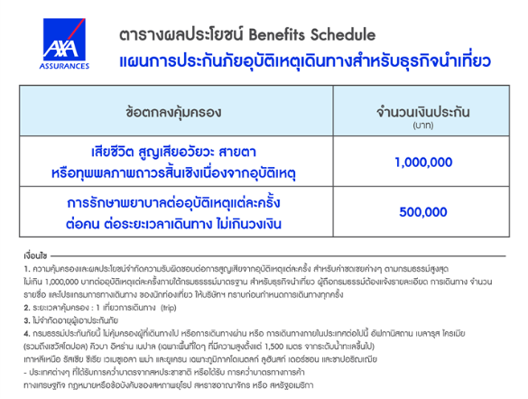

**อัตราค่าบริการดังกล่าวไม่รวม**

1. **ค่าทำหนังสือเดินทาง**ทุกประเภท
2. **ค่าใช้จ่ายอื่นๆ** ที่นอกเหนือจากรายการระบุ เช่น ค่าใช้จ่ายส่วนตัวอื่นๆ ฯลฯ
3. **ชาวต่างชาติที่พำนักในประเทศไทย การเดินทางเข้า-ออกประเทศไทย ต้องไปทำเอกสารเข้า-ออกเอง โดยที่ทางบริษัทฯ ไม่ได้ดำเนินการให้ทุกกรณี**
4. **กรุณาเตรียมค่าทิปไกด์, คนขับรถ รวม 1,000 บาทต่อคน (เด็กชำระทิปเท่ากับผู้ใหญ่)**
5. **ค่าภาษี**มูลค่าเพิ่ม VAT 7 % และหักภาษี ณ ที่จ่าย 3 % ในกรณีที่ลูกค้าต้องการใบเสร็จรับเงินที่ถูกต้อง จะต้องบวกค่าภาษีมูลค่าเพิ่ม และหัก ณ ที่จ่าย จากยอดขายจริงทั้งหมดเท่านั้น และโปรดแจ้งทางบริษัทฯ จะออกให้ภายหลัง ขอสงวนสิทธิ์ออกใบเสร็จที่ถูกให้กับบริษัททัวร์เท่านั้น
6. **ค่าวีซ่าญี่ปุ่นสำหรับชาวต่างชาติที่ต้องยื่นวีซ่าเข้าประเทศญี่ปุ่น**
7. **ค่าธรรมเนียมน้ำมันและภาษีสนามบิน ในกรณีที่สายการบินมีการปรับขึ้นราคา**

